Objetivo: Explicar la importancia de la limpieza para prevenir resbalones, tropezones y caídas, así como ofrecer un panorama general de los principios de la limpieza, incluso la respuesta a los derrames

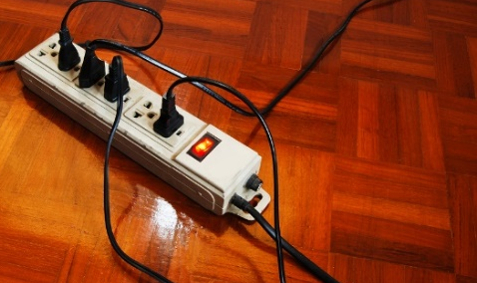
La limpieza es una de las prácticas más importantes para prevenir resbalones, tropezones y caídas. Los obstáculos y el desorden son una de las principales causas de tropezones, y los pisos mojados y sucios son una de las principales causas de resbalones.
Limpieza y orden
- Mantenga los pasillos y vías de circulación libres de obstáculos.
- Quite los obstáculos y cualquier cosa que no sea necesaria. No permita que se acumulen objetos molestos o basura. Mantenga los cables ordenados y lejos de las áreas donde camina la gente.
- Mantenga los pisos tan limpios y secos como sea posible.
- Minimice el polvo.
- Siga las pautas de limpieza de su organización.
Almacenamiento
- Guarde el equipo y los materiales adecuadamente cuando no se los usa.
- Asegure los artículos para que no se caigan.
- Mantenga las áreas de almacenamiento limpias y ordenadas.
Respuesta ante derrames
- Limpie los derrames inmediatamente (o infórmelos, según corresponda).
- Si hay posibilidad de derrames de productos químicos, sepa cómo responder y dónde se encuentran las fichas de datos de seguridad (SDS, por sus siglas en inglés) apropiadas.
- Sepa dónde se encuentran las señales para pisos mojados y úselas para advertir a los demás sobre un derrame. Retírelas cuando se haya limpiado el derrame.

Este formulario deja constancia de que la capacitación que se ha detallado aquí se presentó a los participantes enumerados. Al firmar el presente formulario, cada participante reconoce haber recibido la capacitación.

Organización: Fecha:

Instructor: Firma del instructor:

Participantes de la clase:

Nombre: Firma: Fecha:

Nombre: Firma: Fecha:

Nombre: Firma: Fecha:

Nombre: Firma: Fecha:

Nombre: Firma: Fecha:

Nombre: Firma: Fecha:

Nombre: Firma: Fecha:

Nombre: Firma: Fecha:

Nombre: Firma: Fecha:

Nombre: Firma: Fecha:

Nombre: Firma: Fecha:

Nombre: Firma: Fecha:

Nombre: Firma: Fecha:

Nombre: Firma: Fecha:

Nombre: Firma: Fecha:

